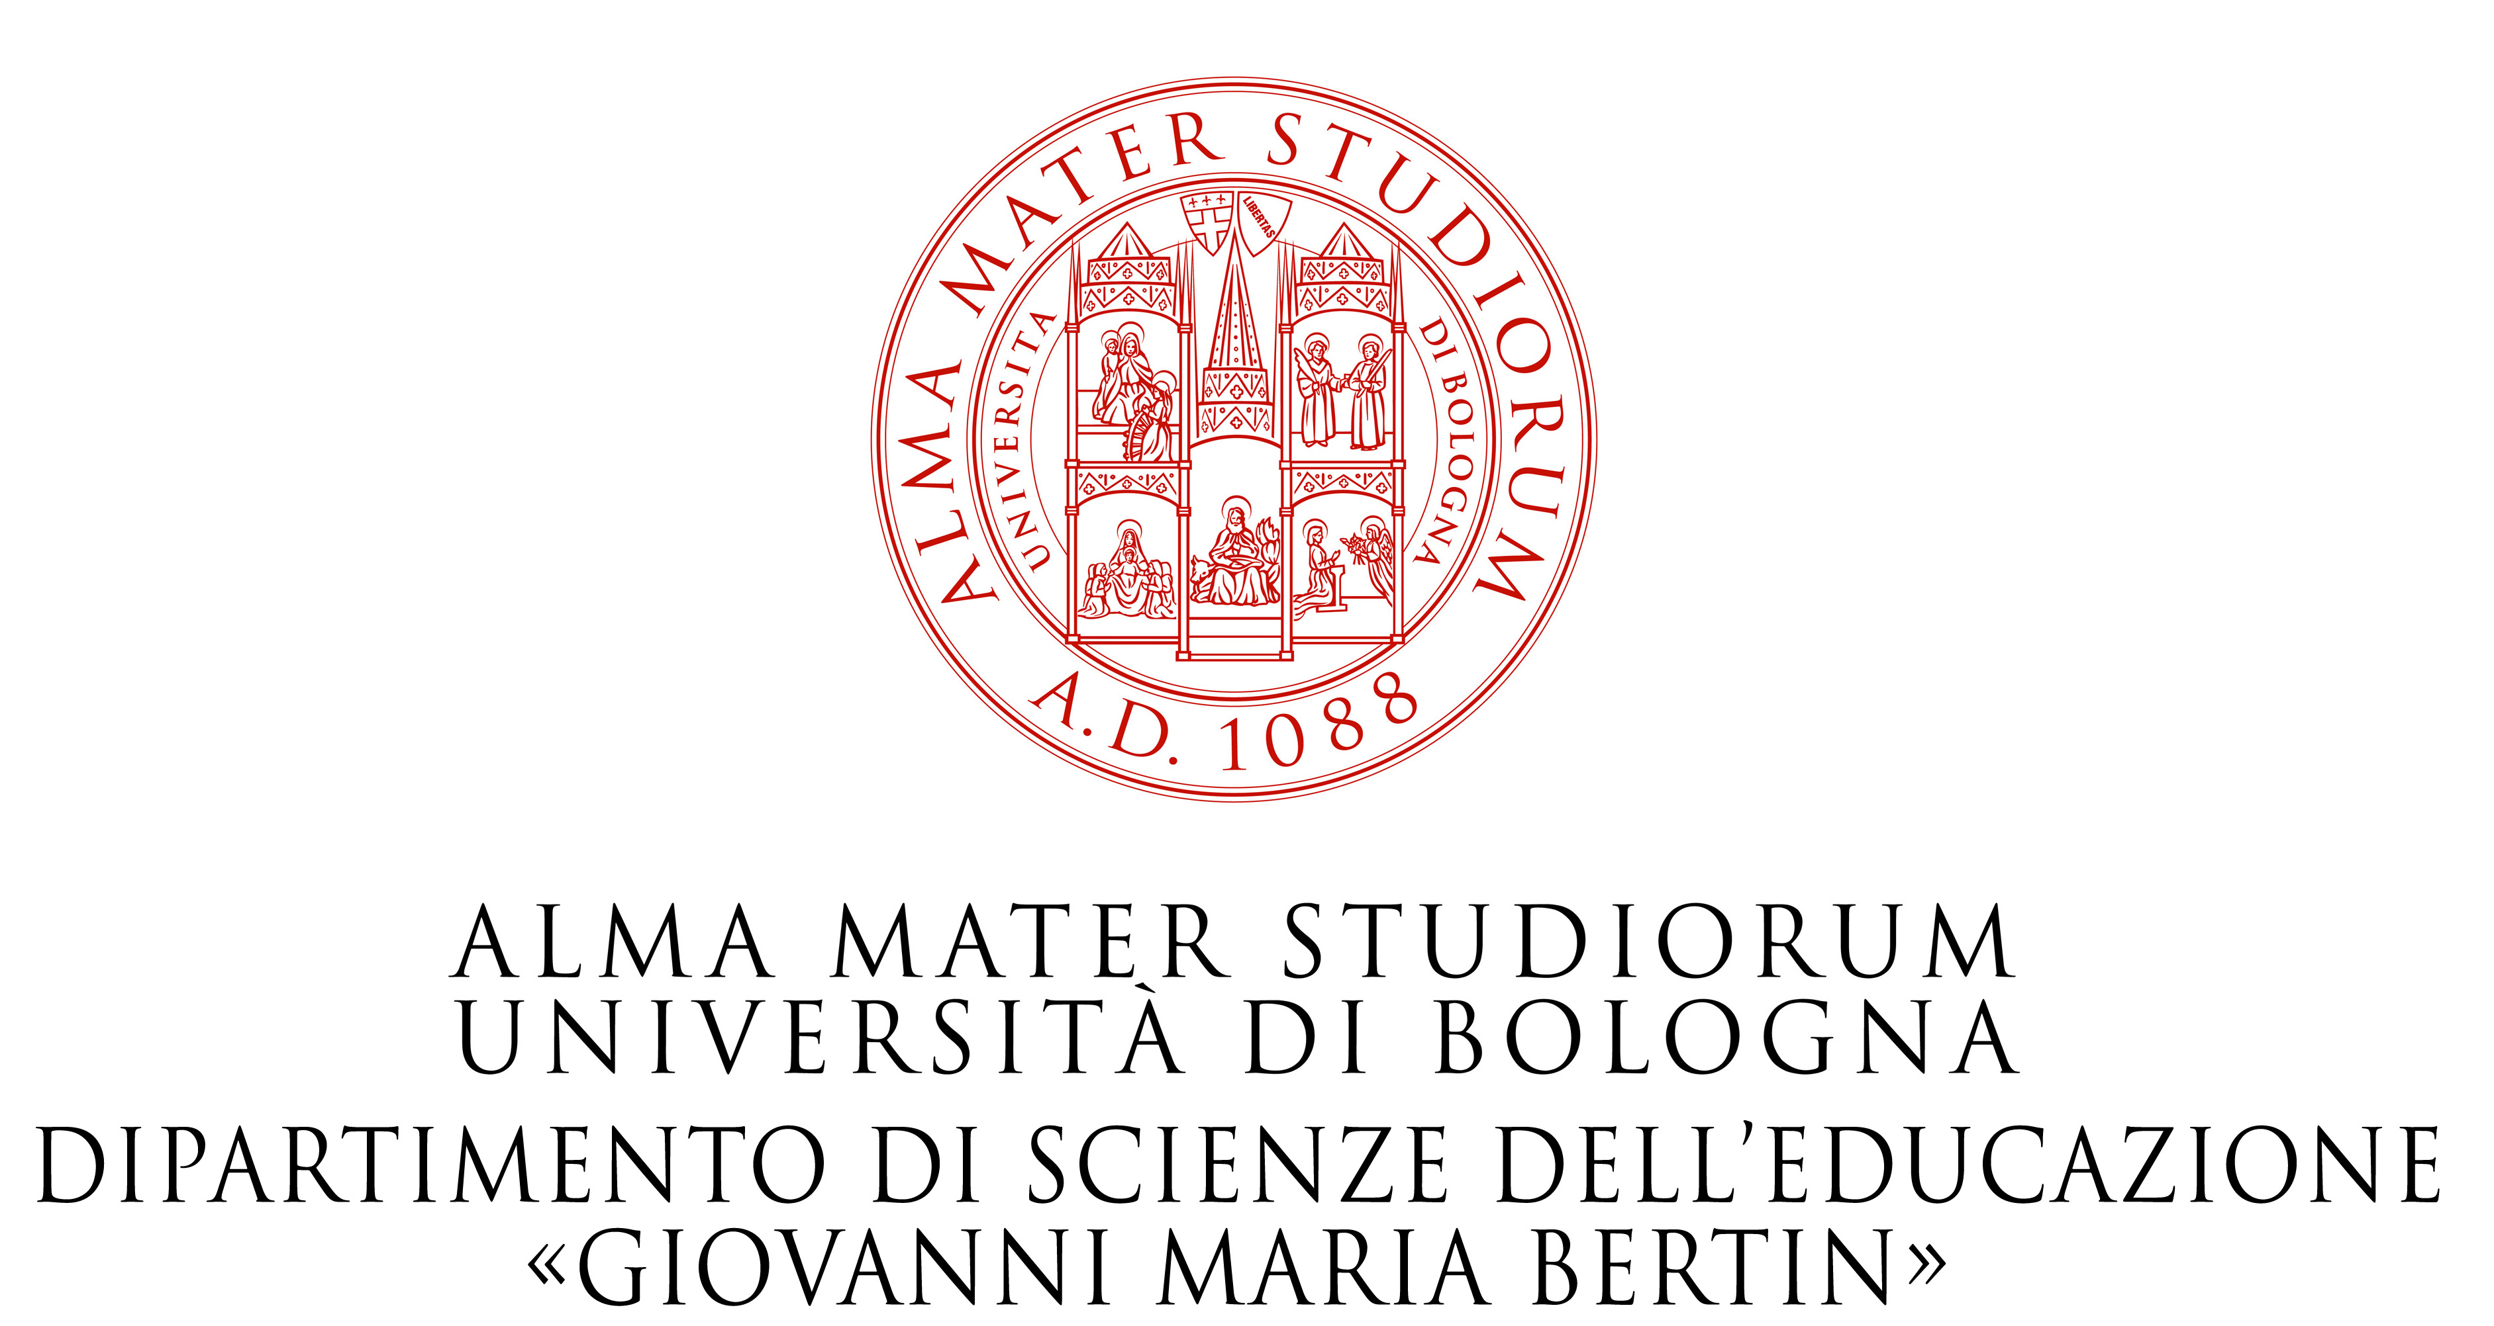

Gentile Collega,

con la presente Le presentiamo brevemente il progetto europeo Comenius “FAMT&L (Formative Assessment for Mathematics Teaching and Learning).
L’obiettivo fondamentale del progetto è quello di mettere a punto una metodologia di formazione (specificamente orientata agli insegnanti in-service della fascia 11-16, ma utilizzabile anche in situazioni di formazione pre-service) finalizzata a:
- rinforzare le competenze dei docenti nell’ambito della progettualità didattica e della valutazione (formative and summative assessment; assessment for learning);
- costruire buone/efficaci competenze dei docenti nell’ambito dell’insegnamento/apprendimento della matematica, capaci di tener conto sia di saperi didattici generali (connessi all’ambito della progettazione e della valutazione), sia di saperi specifici di didattica della matematica.
Lei, in quanto insegnante di matematica, oggi può partecipare alla fase iniziale del progetto finalizzata a ottenere informazioni attraverso un sondaggio sulle credenze e le pratiche degli insegnanti di matematica, in particolare concernenti la valutazione in aula.
Per questo motivo, è stato messo a punto il Questionario online raggiungibile al seguente indirizzo: http://survey.edu.unibo.it/index.php/698725/lang-it
Il questionario contiene una serie di domande (soprattutto di tipo strutturato) per le quali non esistono risposte giuste o risposte sbagliate, ma solo indicazioni di opinione: La invitiamo pertanto a rispondere con estrema sincerità e in modo del tutto personale; tanto più perché il questionario è compilato attraverso un sistema telematico.
Nel pieno rispetto della legge sulla privacy, Le possiamo assicurare che i dati raccolti saranno trattati esclusivamente in modo anonimo e che i risultati verranno presentati solo in forma aggregata.
La ringraziamo per la Sua preziosa collaborazione e per la Sua gentile disponibilità.

Bologna, lì 22 settembre 2014.

Giorgio Bolondi, Alessandro Gimigliano, Ira Vannini
(Responsabili scientifici della ricerca
Alma Mater Studiorum Università di Bologna)

